登録飼養衛生管理者による豚熱ワクチン接種のための作業手順書
農 場 名：
作成責任者：
作 成 日：

内容
【登録飼養衛生管理者について】 3
１ 事前研修と登録の徹底 3
２ フォローアップ研修会の受講 3
３ 登録事項の変更の報告 4
４ 修了証の返納 4
【農場認定について】 5
１ 認定のための準備、維持のための遵守事項 5
２ 手続き・変更時の対応 5
３（農場に複数名の登録飼養衛生管理者がいる場合）ワクチン管理責任者 5
【ワクチン接種にかかる手続き】 6
１ 豚熱ワクチン接種計画書 6
２ 豚熱ワクチン接種票 6
３ 豚熱ワクチンの受取・管理 8
【豚熱ワクチンの使用について】 9
１ 登録飼養衛生管理者の担当畜舎 9
２ 豚熱ワクチン接種 9
３ 具体的な接種手技及びその注意点 9
４ 事故への対応 14
５ 書類 15
【その他】 16

【登録飼養衛生管理者について】

登録飼養衛生管理者として豚熱ワクチンを接種するためには、研修会を受講し、知事の登録を受ける必要があるため、以下のとおり対応する。

１ 事前研修と登録の徹底
- 新たに登録飼養衛生管理者となるためには、県が開催する研修を受講する。
ア 座学研修 家畜保健衛生所等で受講する

イ 実地研修 農場で、^{（知事認定獣医師名）} に研修を受ける

- 研修会で修了証の発行を受ける。紛失しないよう保管する。

- 研修会修了者は、沖縄県登録飼養衛生管理者の登録手続きを行う。

- 新しい登録飼養衛生管理者を追加する場合は、家畜保健衛生所へ相談して、指示を仰ぐ。

２ フォローアップ研修会の受講
- 研修会には年に一回以上、必ず参加する。開催日に参加が困難な場合は、家畜保健衛生所に相談する。

（２）研修会修了後、県から交付される修了証を紛失しないように保管する。
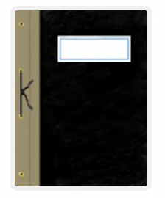

３ 登録事項の変更の報告
県に登録した内容に変更があった場合、速やかに家畜保健衛生所へ相談する。
【変更事項の例】
①登録飼養衛生管理者の住所、氏名
②接種する農場名及び農場住所

４ 修了証の返納
登録飼養衛生管理者は、県の登録から除外を受けた場合、速やかに修了証を返納する。

【農場認定について】 責任者

豚熱ワクチンを接種するには、知事の認定を受ける必要があるため、以下のとおり対応する。

１ 認定のための準備、維持のための遵守事項
- 飼養衛生管理基準の遵守
家畜伝染病予防法に従い、従業員にも徹底する。
飼養衛生管理者は、従業員に指導・教育を行う。
接種票を発行する獣医師による随時の点検、及び、家畜保健衛生所が実施する立入検査による確認を毎年受ける。立入点検の回数は、家畜保健衛生所の指示に従う。

- ワクチン管理体制の整備
本手順書に従い、豚熱ワクチンの管理を徹底する。
ワクチン管理の確認は、接種票を発行する獣医師に随時受ける。また、家畜保健衛生所の立入点検による確認を受ける。

２ 手続き・変更時の対応
- 家畜保健衛生所の指導に従い必要な書類を提出する。

- 認定後、変更が生じた場合は、必要な事項を届け出る。

３（農場に複数名の登録飼養衛生管理者がいる場合）ワクチン管理責任者

登録飼養衛生管理者は、接種ごとに記録をとる。
管理全体は、 が責任を持つ。

（管理体制）
管理責任を行う登録飼養衛生管理者 |  | 登録飼養衛生管理者

【ワクチン接種にかかる手続き】

１ 豚熱ワクチン接種計画書 責任者

家畜保健衛生所の指示に従い、農場を所管する家畜保健衛生所へ提出する。具体的には以下のとおりとする。

- 年間接種計画書

ア 年間接種計画を立てる
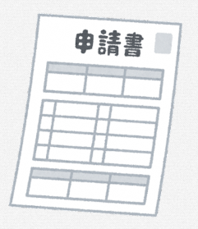
家畜防疫員及び知事認定獣医師に相談し、接種日齢については、家畜保健衛生所の指示に従う。
計画書

イ 家畜保健衛生所に、決められた期限内に提出する。

ウ 家畜保健衛生所から修正等を求められたときは、
内容を確認後、修正し再提出する。

- 計画変更時の対応

飼養頭数を増やす、減らす場合は、接種計画の変更が必要になるため、家畜保健衛生所の指導に従う。

２ 豚熱ワクチン接種票 責任者

（別紙 チェックリスト１）

○接種票を発行する獣医師

○依頼、診察、交付
（１）知事認定獣医師へ依頼する場合
ア 知事認定獣医師へ依頼する。

イ 診察を受け、接種票の交付を受ける。

ウ 接種票発行時に、ワクチン接種に関する記録、飼養衛生管理基準
の遵守状況などの確認を併せて受ける。

（２）家畜保健衛生所に依頼する場合
ア 家畜保健衛生所へ依頼する。

イ 家畜防疫員の診察を受け、接種票の交付を受ける。

ウ 接種票発行時に、ワクチン接種に関する記録、
飼養衛生管理基準の遵守状況などの確認を併せて受ける。

（３）診察に関する注意
ア 接種票発行のための診察は、少なくとも月１回以上受けることとする。

イ 診察の際は、飼養衛生管理基準に従い、必要な措置を実施する。

（４） 接種票の受領・保管
ア 登録飼養衛生管理者は、家畜防疫員又は知事認定獣医師から交付された接種票の内容を確認し、受領する。

イ 接種票は、 に保管する。
接種票
ウ 交付後少なくとも１年間は保管する。

３ 豚熱ワクチンの受取・管理 責任者

（別紙 チェックリスト１）

（１） 豚熱ワクチンの受け取り
ア ワクチン交付申請書（県証紙貼付）と接種票の写しを家畜保健衛生所に提出し、毎回又は1か月分のワクチンを受け取る。
管理簿
イ ワクチンの受け取り本数と残数として保管していた本数の合計が接種票と同じであることを確認する。

- 保管・管理
保管場所

ア 冷蔵庫内部に温度計を設置し、温度を確認する。

イ 冷蔵庫内の温度が４～10℃であることを確認し、速やかに冷蔵庫等に冷蔵保管する。

ウ 豚熱ワクチン管理簿（以下、ワクチン管理簿）に記入する。

エ ワクチン管理簿は、少なくとも1年間は保管する。
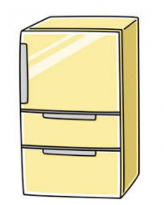
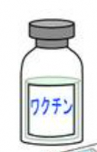

【豚熱ワクチンの使用について】
（別紙 チェックリスト２）

１ 登録飼養衛生管理者の担当畜舎

登録飼養衛生管理者氏名 | 接種担当畜舎
① | 分娩舎、離乳舎１
② | 離乳舎２
※ 許可農場以外で豚熱ワクチンの接種は行わない。
※ 許可農場以外への豚熱ワクチンの譲渡又は引き渡しを行わない。

２ 豚熱ワクチン接種
（１）接種票に記載された指示内容に従う。
※接種日齢、用量、接種期間、休薬期間等

（２）接種対象日齢及び接種頭数を確認する。
※繁殖豚、種雄豚（候補豚を含む。）等６か月以上飼養する豚は、初回接種から約６か月後に補強接種を行い、補強接種後は１年ごとに接種を行う。

（３）接種対象豚の健康状態を確認する。
※異状を認めた場合は、速やかに家畜保健衛生所へ連絡する。
連絡先

３ 具体的な接種手技及びその注意点
- ワクチンの取り扱い
ア 必要分の豚熱ワクチンを冷蔵庫等から取り出す。

イ ワクチンの使用期限を確認し、使用期限が過ぎたもの、使い残り、
外観又は内容に異常があるワクチンは使用しない。
外箱に印をつけて、別に保管する。

ウ 乾燥ワクチンと溶解用液のキャップを外し、汚れないように扱う。
エ クイッカー等を用いて、付属の溶解用液で乾燥ワクチンを溶解する。

オ 他の疾病のワクチンと混合しない。

カ 溶解後、速やかにワクチン接種を行う。夏場等、長時間高温下にワ
クチンを置く場合、低温を保てるように保冷剤を入れた保冷箱等に入
れ、ワクチンを運搬する。
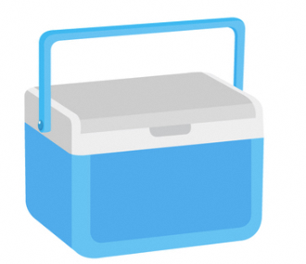

（２）ワクチン接種方法
ア 消毒された注射器及び接種豚の大きさに応じた針を準備する。

【適切な注射針】
 | 筋肉内注射
体重 | 針の太さ（G） | 針の長さ（mm）
５kg以上 | ２２～２３G | １０～１２mm
１０～２０kg | ２１～２２G | １２～１８mm  （1/2～3/4インチ）
２０～６０kg | １９G | １６～２５mm  （3/4～１インチ）
６０～１００kg | １８G | ２５～３２mm  （１～１・1/4インチ）
１００kg以上 | １６G | ３８～４４mm  (１・1/2～１・3/4インチ)
参考：養豚の友 2020年１月号

【注射器】
○連続注射器
・必ず消毒済みの連続注射器を用いる
・液漏れがないか確認してから用いる
・針がきちんと装着できるものを用いる
・スムーズに問題なく動くことを確認すること

○使い捨て注射器
・新品で、袋の破れ等がないものを用いる
・内筒がきちんと動くことを確認すること

イ 豚のサイズに合った針を、注射器にセットする。
針がぐらついたり、斜めにセットされないか確認する。

ウ 皮膚に対して直角に注射し、接種部位の筋肉内に接種する。
【接種部位】
子豚：耳根部後方の頚側部、母豚：耳根部後方の頚側部又は臀部

エ 接種済みの豚にはマーカー（スプレー）等を用いてマーキングする。
（農場ルールによる）

オ 針の交換は豚房ごと（母豚の場合は1頭ごと）に交換する。
（農場ルールによる）
※ピットに落とす可能性があるため、スノコの上では行わない。

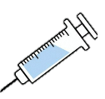
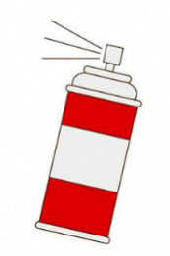
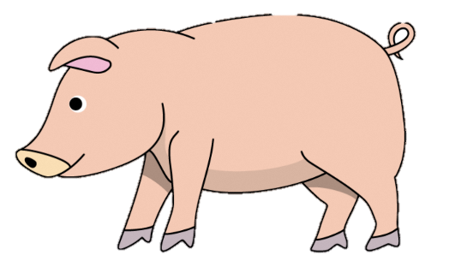

カ 豚房（豚舎）ごとに接種頭数及び生年月日を接種台帳に記入し、接
種漏れがないことを確認する。
又は、豚房ごとの管理カードに生年月日、ワクチン接種日を記載し、
接種漏れがないことを確認する。

キ ワクチン管理簿に使用したワクチン本数及び接種頭数を記録する。

記録責任者
【接種台帳】
・使用前後のワクチン本数
・接種頭数（母豚、育成豚、雄豚、子豚）
・接種した豚の日齢、豚舎名、健康状態 などを記入する。
接種台帳

（３）接種時の注意点
ア 明らかに体表が汚れている部位への接種は避ける。

イ 連続注射器を使用する場合は、薬液が適切に吸引できているか、1頭ずつ確認する。

ウ 注射針が曲がった際は、直ちに交換する。

エ 接種時に注射針が折れて残留した場合、注射部位にマークを付け、注射針が残留した豚と部位を識別し、記録する。また、出荷時にと畜場に報告する。

（４）使用した豚熱ワクチン瓶の家保への返却
（別紙 チェックリスト３）
ア 使用済みのワクチン瓶の本数がワクチン管理簿の記載内容と合致し
ているか確認する。

イ 使用後のワクチン瓶と溶解瓶は、消毒液にて30分以上浸漬する。
又は、アルコールをスプレーで十分に拭きかける。
（消毒薬）
・消毒薬（ ） ml
・水 ml

ウ 浸漬後、瓶を20本ずつビニール袋に入れ、周囲をアルコールスプレー等で消毒する。

エ 翌月の接種票交付までに、家畜防疫員又は知事認定獣医師にビニー
ル袋ごと渡す。

（５）その他ワクチン接種に使用した資材の処理方法
ア 使用した針は専用の容器に入れ、接種時に持ち出した本数、使用本
数、未使用本数を記録する。

イ 注射器は、分解の上、ぬるま湯で洗浄し、耐熱部分は煮沸等により
消毒（30分以上、95℃以上のお湯の中に漬ける等）又は滅菌し、乾
燥させる。（農場ルール）

ウ 使用したクイッカーは、煮沸消毒し、乾燥させる。（農場ルール）

エ 針や使用済みの注射器（不良な連続注射器）は、医療廃棄物として適正に廃棄する。

４ 事故への対応 責任者

（１）接種事故が起こった際の対応（農場ルールによる）
事例 | 対応
①注射針を人（自分）に刺した。 | 患部を消毒し、医師の診察を受ける。
②豚等が暴れて人が怪我した | 医師の診察を受ける。
③接種してすぐに豚が死亡した。 | 直ちに家畜防疫員又は知事認定獣医師に報告し、指示を受ける。

（２）接種管理失宜が起こった際の対応（農場ルールによる）
事例 | 対応
①接種票の指示に基づかない接種を行ってしまった（不適切な接種日齢、接種対象、投与量、投与方法等）。 | 直ちに家畜防疫員又は知事認定獣医師に報告し、指示を受ける。
②接種票の対象豚を接種しなかった。 | 直ちに家畜防疫員又は知事認定獣医師に報告し、指示に従いワクチン接種を実施する。
③不適切な保管をされていた豚熱ワクチンを使用してしまった。 | 直ちに家畜保健衛生所又は知事認定獣医師に報告し、指示を受ける。

５ 書類 責任者

（１）ワクチン交付申請書の提出
ア ワクチン交付申請書（県証紙貼付）と接種票の写しを家畜保健衛生所へ提出する。

（２）豚熱ワクチン接種使用実績の報告
ア ワクチン接種を行った登録飼養衛生管理者は、様式に従い、家畜保健衛生所へ接種実績を報告する。

イ 実績報告書は、接種後少なくとも1年間保管する。
報告書

【その他】
（１）豚熱ワクチンを接種した豚を農場から移動する際の対応
ア 接種豚の背中に英字の「Ｖ」を赤又はピンクの
マーカー（スプレー）等で記す。
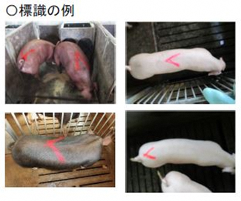

イ 接種区域内の他の農場へ豚等を移動させる場合は、出荷前日に出
荷予定豚等の臨床症状を確認する。
※豚熱を疑う異状が確認された場合には、体温測定を行った上、速やかに管轄家畜保健衛生所へ連絡する。

ウ 運搬車両への積込み前後に車両表面全体を消毒する。

エ 荷台は体液等が漏れないような対策をとる。

オ 原則として、運搬車両は、他の豚等の飼養場所を含む関連施設に入
らない。また、他の農場の付近の通行を避け、かつ、他の畜産関係
車両が利用しない移動ルートを設定する。

カ 運搬後は、車両及び資材を直ちに洗浄・消毒する。

キ 移動経過を記録し、保管する。

（２）豚熱ワクチン接種は、家畜防疫員又は知事認定獣医師の指示・指導に従う。

（３）飼養衛生管理及びその他の事項について管轄家畜保健衛生所及び家畜防疫員又は知事認定獣医師と連携する。

- 県、家畜保健衛生所が求めた場合は、必要と認める項目について、立入検査（飼養衛生管理基準の遵守指導及び免疫付与状況確認検査）に協力する。

（５）飼養衛生管理基準において、不遵守事項が指摘された際は、改善計画書を提出し、期限内に改善する。改善後、速やかに報告する。

（６）免疫付与状況確認検査の結果、追加接種が必要となった場合、家畜保健衛生所の指導の下、追加接種を行う。

（７）本作業手順書は農場に備え付ける。変更時は、家畜保健衛生所に相談して指示に従う。

（８）家畜伝染病予防法をはじめとする関係法令を遵守する。

